管理体系审核记录表
过程与活动、抽样计划 | 涉及  条款 | 受审核部门：管理层 主管领导：王松涛 陪同人员：张力华 | 判定
过程与活动、抽样计划 | 涉及  条款 | 审核员：李丽英 审核时间：2020.08.26 | 判定
过程与活动、抽样计划 | 涉及  条款 | 审核条款； QEO4.1/4.2/4.3/4.4/5.1/5.2/5.3/6.1/6.2/7.1/9.1.1/9.3/10.1/10.3；Q6.3 | 判定
组织及其环境 | QEO  4.1 | 霸州市松达五金制品有限公司业务范围主要是五金冲压件、机电配件和家具配件的生产和销售。公司秉承“求实、求新、求质、求效”的企业精神，努力践行“管理无盲点，服务无挑剔”的服务宗旨。通过实践及全体员工的共同努力，不断摸索和总结经验，赢得了市民和服务单位的好评，使公司的服务业务不断拓展和壮大，收到了良好的经济效益、生态效益和社会效益。  内部因素和外部因素  内部环境因素要考虑公司的内部管理、价值观、企业文化、企业的知识和管理绩效等相关因素。  外部因素要考虑国际、国内、本地的各种法律法规、技术、行业竞争、市场环境、外部文化、社会因素和经济因素等相关因素。  公司依据GB/T 19001-2016、GB/T 24001-2016和GB/T45001-2020标准要求，结合本公司服务特点和战略规划，制定公司的组织结构。  对这些内外部因素通过定期的网站获取、顾客沟通（总结、会议、培训等形式）及内部沟通总结等方式进行监视和评审。 | Y
相关方的需求和希望 | QEO  4.2 | 由于相关方对公司持续提供符合顾客要求和适用法律法规要求的服务的能力产生影响或潜在影响，确定：与质量和环境安全管理体系有关的相关方，如顾客、股东、银行、外部供应商、员工及监管部门等；按相关文件的规定要求，确定这些相关方的需求和期望（即要求）。这些相关方的需求和期望中哪些将成为其合规义务；基本需求的工作人员：政府和社会：负责任的企业、有良知的企业、无污染的企业、持续发展的企业。 | Y
管理体系的范围 | QEO  4.3 | 公司质量/环境/职业健康安全管理体系的边界和适用性决定了质量/环境/职业健康安全管理体系的控制范围。  在确定公司质量/环境/职业健康安全管理体系范围时，公司考虑了：各种内部和外部因素相关方的要求及相关的合规义务；企业的职能和物理边界；产品、活动和服务；实施控制与施加影响的权限和能力。  本次认证范围：  Q：五金冲压件、机电配件和家具配件的生产及销售  E：五金冲压件、机电配件和家具配件的生产及销售及相关环境管理活动  O：五金冲压件、机电配件和家具配件的生产及销售及相关职业健康安全管理活动  通过文件发放方式在公司内部进行传递；在与客户沟通中，及时通知客户，为相关方获取。上述范围与企业目前经营范围一致。 | Y
管理体系及其过程 | QEO  4.4 | 公司确保按照本标准的要求，建立、实施、保持和持续改进质量、环境、职业健康安全管理体系，实现公司的预期效果，提高公司的质量、环境、职业健康安全管理绩效，包括所需过程及其相互作用。  公司：保持形成文件的信息以支持过程运行；保留确认其过程按策划进行的形成文件的信息。  公司的管理体系及过程要求以文件的形式体现和规定，公司办公室明确这些文件的信息。  经识别，本公司外包过程：无。 | Y
领导作用和承诺；以顾客为关注焦点； | QEO  5.1  Q5.1.2 | 公司总经理承诺质量/环境/职业健康安全管理过程中实施以下活动：制定公司质量方针、环境方针和职业健康安全方针，并确保方针与组织的战略方向保持一致以及方针在公司内得到理解和实施。对质量/环境/职业健康安全管理体系的有效性承担责任；在相关职能、层次、过程上建立公司质量目标、环境目标和职业健康安全目标，定期对目标的完成情况进行分析、总结以及改进；建立公司培训系统，定期制定培训计划，理解满足顾客和法律法规要求的重要性，提高全体员工的过程方法的意识，传达有效的体系管理以及满足管理体系、服务要求的重要性，确保质量/环境/职业健康安全管理体系要求融入与组织的业务过程；建立合理的公司组织结构,确保管理体系所需资源能被获得。促进使用过程方法和基于风险的思维。建立有效的沟通渠道，在各个层次上理解符合质量/环境/职业健康安全管理体系要求的重要性。吸纳、指导和支持员工参与对公司管理体系的有效性作出贡献，增强体系持续改进和创新；确保实现质量/环境/职业健康安全管理体系的预期结果；创造良好的文化氛围，鼓励所有员工参与环境和职业健康安全活动，奖励表现突出的员工，促使、指导和支持员工努力提高质量/环境/职业健康安全管理体系的有效性；通过监视和测量、绩效评价等方法，推动改进；全面推行质量/环境/职业健康安全管理体系，持续提高管理绩效。支持其他管理者履行其相关领域的职责。支持健康委员会的建立和运行，确保企业建立和实施工作人员协商和参与的过程，保护工作人员不因报告事件、危险源、风险和机遇而遭受报复。  以顾客为关注焦点  总经理应证实其以顾客为关注焦点的领导作用和承诺，通过：确定、理解并持续满足顾客要求以及适用的法律法规要求；确定和应对能够影响服务符合性以及增强顾客满意能力的风险和机遇；始终致力于增强顾客满意。 | Y
管理方针 | QEO  5.2 | 公司质量/环境/职业健康安全方针由总经理制定、批准、发布，质量/环境/职业健康安全方针的制定：适应组织的宗旨和组织所处环境（包括其活动、服务的性质、规模和环境影响），并支持其战略方向；为制定质量目标和环境目标提供框架；包括满足适用要求的承诺；包括保护环境和消除危险源的承诺，其中包含污染预防、降低职业健康安全风险、工作人员及其代表（若有）的协商和参与及其他与组织所处环境和安全有关的特定承诺；  质量、环境、职业健康安全方针：质量:顾客满意，质量第一。环境:遵守法规，预防污染。安全:遵守法规，安全第一。  涵盖了企业安全意识、质量至上，保护环境的理念，满足标准的要求。  管理方针与企业的经营宗旨相适应，通过会议传达，沟通、协调，让全体员工理解执行。并定期进行评审。 | Y
组织的岗位、职责权限 | QEO  5.3 | 为了有效的实施质量、环境、职业健康安全管理，公司确定了公司结构及职责：  ——公司总经理、体系负责人为公司的管理层。  ——公司设置管理部门如下：办公室、业务部、质检部、财务部、生产部。  规定了各级各岗位人员职责、权限和相互关系，并在公司内对各级员工进行了必要的传达；公司规定了各岗位职责及权限，对本公司各主要岗位职责权限进行了确定。  职责见手册。 | Y
应对风险和机会的策划 | Q6.1  EO  6.1.1 | 公司制定《风险和机遇的应对措施控制程序》SD/QES/CX-2020-05，通过对与公司目标和战略方向相关且影响实现质量、环境、职业健康安全管理体系预期结果的各种内外部环境因素进行识别与评价，制定并实施应对措施，有效应对企业面临的风险和机遇。  办公室在总经理领导下组织各部门根据本部门的活动、服务过程，分析其风险和机遇，进行风险和机遇调查并按类别对各部门上报的风险和机遇进行整理后，报体系负责人审核。  对主要风险和机遇，公司采用目标、指标、管理方案或相应程序文件进行措施予以控制，策划的应对措施应与风险和机遇对服务符合性及管理体系绩效的潜在影响相适应，并在管理体系各个过程中整合并实施这些措施，公司结合内外部审核、检查及管理评审等方式，定期这些措施的有效性进行评价。 | Y
危险源辨识、风险评价 | O6.1.2 | 组织公司对生产和服务过程及办公区域进行了识别，其中包括：人员设备操作未配带防护用具造成人身伤害、电焊过程造成人员呼吸道感染、仓库材料摆放过高滑落造成物体打击伤害、设备操作噪声排放影响听力、使用电器不当造成触电、油品泄露地滑造成人员滑道摔伤、气瓶间距不符合要求造成爆炸产生火灾、上下班途中交通危险、电器短路或使用时间过长散热不良等等，评价基本全面。识别重大职业健康安全风险5项：潜在火灾、触电、废气伤害、机械伤害、噪声伤害进行识别并进行控制，评价基本准确。 | Y
环境因素 | E6.1.2 | 编制了《环境因素的识别评价控制程序》，对公司范围内生产和服务过程、办公、生活活动中能够控制或能够施加影响的环境因素进行识别、评价，考虑生命周期的观点。确定对环境具有或可能具有重大影响的因素并予以控制，将上述信息形成文件并及时更新。编制公司《重要环境因素清单》。  公司重要环境因素：4项。包括：固废排放、潜在火灾、噪声和废气。制定了控制措施予以控制。  识别基本适宜。 | Y
合规义务及合规性评价 | EO  6.1.3/  9.1.2 | 编制了《法律法规和其他要求控制程序》，识别适用的法律法规和其他要求，并跟踪法律法规和其他要求的变更情况，获取最新版本。识别适用法律法规要识别到适用的内容和条款，在建立、实施和保持管理体系时，对这些适用的法律法规和其他要求加以考虑，运用于相关程序中，并将这些信息传达给员工和其他有关的相关方。提供“2020年法律法规清单”。  提供“法律法规合规性评价表”51项法律法规全部符合要求. | Y
目标和实现策划 | QEO  6.2 | 确定公司质量、环境、职业健康安全目标并按照部门职责进行分解。包括生产过程要求；为满足顾客要求所进行的活动等；目标考虑企业面向市场目前和未来的需要，产品和服务及顾客满意的状况，体现持续改进要求。质量/环境/职业健康安全管理目标应可测量（可行时）；质量/环境/职业健康安全管理目标应得到监视。  提供“2020年度目标分解一览表”对公司设定的目标指标分解到质检部、业务部、办公室、财务部、生产部等。
变更的策划 | Q6.3  E8.1  O8.1.3 | 公司对质量/环境/职业健康安全管理体系进行变更时，经策划并系统地实施。  公司应编制了《组织变更管理控制程序》，变更时考虑到：变更目的及其潜在后果；质量/环境/职业健康安全管理体系的完整性；资源的可获得性；责任和权限的分配或再分配。  自体系运行以来未发生相关变更。
资源提供 | QEO  7.1 | 所提供资源包括：人员、信息、基础设施、工作环境等，公司对人员、设施和工作环境规定了相应的要求，以达到满足顾客要求的目的。公司建立、实施、保持和持续改进质量/环境/职业健康安全管理体系所需的资源。各部门根据质量/环境/职业健康安全管理体系的实施、保持和改进需求进行识别，提出所需的资源报总经理。资源是为实施管理方针和达到管理目标所必需的，包括：  a)人力资源和专业技术；  b)生产、加工设备；  c)监视和测量设备；  d)计算机软件；  e)资金；  f)工作环境。 | Y
监视和测量总则 | QEO  9.1.1 | 公司考虑已确定的风险和机遇，确定监视和测量的对象和内容，以便：  ——证实服务的符合性；  ——评价过程质量绩效、环境绩效和职业健康安全管理绩效；  ——确保质量/环境/职业健康安全管理体系的符合性和有效性；  ——评价顾客满意度；  b) 评价外部供方的业绩；  c) 确定监视、测量（适用时)、分析和评价的方法，以确保结果可行；  d) 组织评价其环境绩效所依据的准则和适当的参数；  e) 确定监视和测量的时机，何时应实施监视和测量；  e) 确定何时对监测和测量结果进行分析和评价；  f) 确定所需的质量/环境/职业健康安全管理体系绩效指标。  公司通过管理评审、内外部审核、目标考核及日常公司各部门对所控制过程运行情况按相关文件的规定进行监视和测量，来实现对管理体系全过程的监视和测量。  对绩效的分析和评价，对事项进行汇报的程序等。保留了必要的记录文件。 | Y
管理评审 | QEO  9.3 | 总经理每年至少召开一次管理评审会议（时间间隔不超过12个月）对质量/环境/职业健康安全管理体系进行评审，以确保持续的适宜性、充分性和有效性。  查管理评审的计划：管理评审的时间：2020年6月12日  主持人：总经理 参加人：领导层、各部门负责人  要求每个部门需提交的管理评审输入内容包含了标准条款的要求。时间安排符合程序文件的要求。  编制：张力华 审批：王松涛 日期：2020年6月6日  查看管理评审输入的资料：a.管理体系运行状况，包括管理方针和目标以及实现程度；b.顾客投诉的处理，顾客的满意度测量结果及反馈的重要信息，以及来自外部其他相关方的信息，包括相关方的抱怨。c.可能影响管理体系的变更（如公司组织结构、产品结构、资源发生的重大改变和调整；相关法律法规、标准及其他要求发生变更）；d.管理体系审核结果以及合规性评价的结果。e.管理体系运行绩效。f.纠正预防和改进措施的实施情况。g.重大质量、环境、安全事故的处理，过程及产品质量趋势h.员工的合理化改进建议。输入内容基本符合标准要求。  提供管理评审会议记录：各部门负责人汇报了各部门的管理体系运行情况，管理者代表汇报了公司管理体系运行状况和内审不合格的整改情况，参会人员根据各部门的汇报情况展开讨论，总经理总结，同时就改进的决议作出了安排。  查看管理评审报告，批准：王松涛 日期：2020年6月12日  管理评审结论：公司质量、环境和职业健康安全管理体系是符合标准要求的，是充分的，适宜的和有效的。 | Y
持续改进总则 | QEO  10.1 | 在建立、实施管理体系中：  确定并选择改进机会，采取必要措施，满足顾客要求和增强顾客满意。  改进服务，以满足要求并关注未来的需求和期望；  改进质量、环境、职业健康安全管理体系绩效和有效性 | Y
持续改进 | QEO  10.3 | 查持续改进：  公司持续改进质量、环境、职业健康安全体系的适宜性、充分性和有效性。通过宣传正面的职业健康安全文化，提升职业健康安全绩效。考虑管理评审的分析、评价结果以及管理评审的输出，确定是否存在持续改进的需求和机会。 | Y

过程与活动、抽样计划 | 涉及  条款 | 受审核部门：办公室 主管领导：张力华 | 判定
过程与活动、抽样计划 | 涉及  条款 | 审核员：李丽英 审核时间：2020.8.27-28上午 | 判定
过程与活动、抽样计划 | 涉及  条款 | 审核条款：  Q5.3/7.1.2/7.1.6/7.2/7.3/7.4/7.5/9.2/10.2；  EO5.3/7.2/7.3/7.4/7.5/8.1/8.2/9.2/10.2；O5.4 | 判定
组织的岗位、职责权限 | QEO  5.3 | 部门负责人:张力华  负责组织协调和督促检查全公司的管理和质量/环境/职业健康安全管理工作；归口管理质量环境安全管理体系文件、技术标准类文件和其他管理类文件；负责公司档案的管理工作包括组织产品文件和质量/环境/职业健康安全管理体系运行文件的记录的归档管理；负责公司各类资质的申报、文件的管理更新；参与对供方的评价，需要时组织对供方管理体系的审核；组织技术标准、规范的购置、发放；负责公司日常行政管理包括基础设施和物资资源采购管理；负责公司人力资源的规划、管理、开发和培训等制度体系的建立、实施和完善；组织专业技术职称评审和技术岗位、特殊岗位上岗资格评审工作等；负责公司总体绩效考核体系的建立、组织、实施和完善；负责质量/环境/职业健康安全管理体系的建立、实施、保持和持续改进工作；  负责质量/环境/职业健康安全管理体系目标分解，负责质量/环境/职业健康安全管理体系运行中的组织、协调、监督、检查工作；负责公司合规性评价、应急准备和响应工作的统一归口管理；负责公司质量/环境/职业健康安全管理体系内审和管理评审工作的组织和实施；负责质量/环境/职业健康安全管理体系有关数据的综合分析和改进控制；负责本部门环境因素和危险源的识别和评价，进行必要的更新；负责本部门应急准备和响应计划落实及应急情况的善后处理，包括本部门应急准备的物资管理。负责数据分析的管理；公司生产和销售过程的检查工作。 | Y
组织的知识 | Q  7.1.6 | 司应确定质量/环境/职业健康安全管理体系运行、过程、确保服务符合性及顾客满意所需的知识。这些知识包括：  a）内部来源：知识产权；经历；从失败和成功项目得到的经验教训；得到和分享未形成文件的知识和经验，过程、服务的改进结果；  b）外部来源：标准；学术交流；专业会议，从顾客或外部供方收集的知识。  组织的知识的管理按《组织知识管理控制程序》的有关要求实施。 | Y
人员、能力、培训 | Q  7.1.2  QEO7.2 | 企业的人员能力和培训  公司制定人力资源政策，建立各岗位评价机制，以有效实施质量/环境/职业健康安全管理体系并运行和控制其过程。办公室编制《培训、意识和能力控制程序》，并组织实施，以确保与管理体系相关的人员是能够胜任的。  当出现人员配置不当的情况，在重新调配合格的骨干员工到岗之前，办公室协调相关部门采取临时性应急措施。  为了保证各岗位人员能够胜任并持续提高工作质量，公司有计划的安排各种培训，引进竞争机制，开通人员流动渠道。  提供“员工能力确认记录”，对公司员工进行了评价，符合要求。  提供“2020年度培训计划”共8次，包括：ISO9001：2015、ISO14001：2015、ISO45001:2018系列标准培训、本公司体系文件及法律法规宣贯、内审员培训、应急预案培训及消防火灾演习消防知识培训、各部门环境因素、危险源的识别培训、设备操作规范、安全教育培训；产品检验规范；法律法规学习等；  查内部培训记录，提供《培训记录表》  2020.3.16培训题目：ISO9001：2015、ISO14001：2015、ISO45001:2018系列标准培训；培训方式：讲课，包括：培训内容重要程度、培训任务和目标、培训要求、课程纲要、讲师反馈、课程总结。培训有效率100%。  2020.4.7培训题目：内审员培训；培训方式：讲课，包括：培训内容重要程度、培训任务和目标、培训要求、课程纲要、讲师反馈、课程总结。培训有效率100%。  2020.5.25培训题目：应急预案培训及消防火灾演习消防知识培训；培训方式：讲课，包括：培训内容重要程度、培训任务和目标、培训要求、课程纲要、讲师反馈、课程总结。培训有效率100%。  2020.6.13培训题目：各部门环境因素、危险源的识别培训；培训方式：讲课，包括：培训内容重要程度、培训任务和目标、培训要求、课程纲要、讲师反馈、课程总结。培训有效率100%。  2020.7.2培训题目：设备操作规范；培训方式：讲课，包括：培训内容重要程度、培训任务和目标、培训要求、课程纲要、讲师反馈、课程总结。培训有效率100%。  2020.8.12培训题目：安全教育培训（三级安全教育）；培训方式：讲课，包括：培训内容重要程度、培训任务和目标、培训要求、课程纲要、讲师反馈、课程总结。参与人员15人，培训有效率100%。 | Y
意识 | QEO7.3 | 主要通过培训提高岗位作业水平和职业健康安全意识，明确各岗位要求，自身工作对职业健康安全目标的影响，以及如何通过培训和互相交流提高职业健康安全绩效等。 | Y
工作人员的参与  沟通、参与和协商 | O5.4  QEO7.4 | 总经理创造使员工参与管理体系事务的氛围。有关部门就质量、环境、职业健康安全信息在企业各层次及相关方进行沟通。员工要了解关于参与的安排事宜，员工要了解谁是职业健康安全的员工代表和指定的体系负责人。  公司应鼓励员工参与的活动：包括：参与和协商的机制；危险源辨识和风险评价；控制危险源和风险的措施；识别能力、培训和培训评价的需求等，以及相关方的需求和期望；方针制定；岗位、职责、责任和权限；法律法规要求和其他要求；职业健康安全目标等。  代表员工：陈鹏聪，代表员工沟通员工的合法权益，监督执行员工劳动保护管理；参与环境因素、危险源辨识、评审及确定工作；参与职业健康安全方面有关问题的商讨；负责收集、汇总、传递员工的建议和意见，依法维护员工合法权益。参与事件的调查分析和处理等。 | Y
文件化信息  文件总则/管理手册、文件和记录控制 | QEO7.5 | 企业建立了文件化信息包括：  1.管理手册 A/0版，2020年3月12日发布实施（含管理方针、目标）  2.程序文件 A/0版，31个 包括标准要求的程序  编制了《文件控制程序》和《记录控制程序》用于对管理体系文件，符合标准要求。  提供文件发放登记表、培训记录表、受控文件清单，填写及保管符合要求。  各部门保存各记录，按时间整理，放置在文件柜中，以便检索，综合部定期对其进行检查，目前保存完好。 | Y
运行控制 | EO  8.1 | 本部门执行的运行控制文件：消防安全管理制度、办公室安全管理制度、车辆管理规定、电脑使用管理办法等。  运行控制情况：  办公过程使用的电器如：空调、电脑、灯具均符合安全设计要求，使用过程注意安全，预防触电，工作时间平均每天8小时；  办公室定期进行环境安全运行检查，查2020.1月-2020.7月对生产区和生活区的检查记录，各部门运行情况良好。检查人：张力华等。  公司为员工缴纳了工伤保险，提供了缴纳保险的证据。  为员工配备了安全防护设施—提供《劳保用品发放记录》查阅：主要劳保用品为工作服、手套，焊工使用的护目镜等、记录了发放时间、领用人等。  提供“管理体系运行情况检查表”检查结果“合格”。  提供“固体废弃物分类表”、“固体废弃物处置/回收记录”符合要求； | Y
应急准备和响应 | EO  8.2 | 公司建立了《应急准备与响应控制程序》和《不符合控制程序》确定可能对环境、职业健康安全造成影响的潜在的紧急情况或事故、事件，规定响应措施，以便防止和减少可能随之引发的有害的环境影响和相关的职业健康安全不良后果。  公司在策划应急响应时，应考虑有关相关方的需求，如应急服务机构、相邻组织或居民等。  公司定期评审其应急准备和响应程序，必要时对其进行修订。特别是在事故、事件、紧急情况发生后进行。  编制了“应急救援预案汇编”包括：火灾事故应急救援处理预案、机械伤害事故应急救援预案；  提供有“火灾应急演练记录”。  演练时间：2020年5月8日；  演练总结  1、在现场演练过程中参加演练的人员都给予了充分的重视，在演练过程中能够听从应急领导小组的指挥，按规定的演练要求进行演练，通过就急演练使应急组织成员能够实地的实习应急处理程序过程，为应急组织成员掌握应急处理程序在出现突发火灾事件时有效的组织应急响应活动减少因此造成的人员、财产损失打下良好的基础。同时现场工作人员经过演练掌握了出现突发火灾事件时应如何按应急组织程序要求进行应急处理和有效的撤离和自身防护知识。演练取得了很好的效果。  2、通过实地现场演练证实编制的“火灾事故应急救援预案”符合单位的实际情况，具有很好的适宜性，暂不需对预案进行修订。 | Y
内部审核 | QEO9.2 | 企业编制了《内部审核控制程序》SD/QES/CX-2020-22，并于2020.5.11-12公司组织了质量、环境、职业健康安全管理体系的内审，编制了内审计划、召开了首末次会议。  经查问：总经理、管代、各部门主管均经培训并参加了内部审核。  2020.5.15-16开展管理体系内部审核活动，并提供有以下内审的资料：  ——《审核实施计划》，编制：张力华 审批：王松涛 日期：2020年5月7日  计划中规定审核的目的、依据、范围、时间、审核安排；  审核组组长：张力华，组员：陈鹏聪  计划中没有漏标准条款、没有遗漏体系覆盖的部门和场所，内审员没有审核自己的工作。  ——内审首末次会议签到（领导层、各部门负责人）；  ——内部审核检查表，审核按计划进行，没有遗漏标准条款及体系覆盖的部门和场所，内审员没有审核自己的工作。  ——本次内审发现1项不合格，为一般不符合项，查看《不符合报告》（业务部QES8.4），不符合事实描述清晰，不符合原因分析准确，并制定了纠正及纠正预防措施，且措施可行，并对其有效性进行了验证，验证人：张力华 日期：2020年5月20日  ——本次内审编制有《内部管理体系审核报告》，  企业内审结论：1、我公司的质量、环境、职业健康安全管理体系运行是基本有效的。  2、公司建立的管理体系文件基本符合ISO9001:2015，ISO14001:2015、ISO45001:2018标准要求。  编 制：张力华 批准：王松涛 日期： 2020年5月12日 | Y
不符合纠正措施/持续改进 | QEO  10.2/10.3 | 制定了《不符合、纠正措施控制程序》，内容基本符合标准要求。  对日常工作检查，管理评审，内审，其他考评，合规性评价发现的不符合及安全事件采取纠正，防止事态发展，进行原因分析，采取必要的纠正预防措施，防止事件的发生、再发生。  内审中业务部有一项不符合：“天津时地人和科技有限公司 评价记录未能提供”进行了原因分析/纠正措施计划，提供了纠正措施的验证评价。验证人：陈鹏聪，验证时间：2020.5.14 | Y

过程与活动、抽样计划 | 涉及  条款 | 受审核部门：办公室 主管领导：张力华 | 判定
过程与活动、抽样计划 | 涉及  条款 | 审核员：吉洁 审核时间：2020年8月26日 | 判定
过程与活动、抽样计划 | 涉及  条款 | 审核条款：EO6.1.2/6.1.3/9.1 | 判定
环境因素、危险源识别 | EO  6.1.2 | 策划、编制了《环境因素识别与评价管理程序》《危险源辩识与风险评价控制程序》，经文审符合标准要求  提供《环境因素评价表》，涉及办公区、车间等，包括固废废弃、意外火灾的发生、电能的消耗、原材料损耗、包装箱的废弃、汽车尾气的排放、装卸时噪声排放等。  可以提供《重要环境因素清单》，其中重要环境因素：火灾发生、固体废弃物排放、噪声排放。评价准确。  提供《危险源识别清单》，按照活动、区域进行了识别，其中涉及办公室、生产、库房包括：人员设备操作未配带防护用具造成人身伤害、电焊过程造成人员呼吸道感染、仓库材料摆放过高滑落造成物体打击伤害、设备操作噪声排放影响听力、使用电器不当造成触电、上下班途中交通危险、电器短路或使用时间过长散热不良、操作不当机械伤害等，评价基本全面  提供《重大职业健康安全风险清单》，评价火灾、触电、机械伤害、噪声伤害、废气伤害为不可接受风险，评价准确。
合规义务、法律法规及其他要求 | EO  6.1.3 | 编制了《绩效及法律法规合规性监视和测量控制程序》，规定法律、法规及其他要求的范围、获取方法、确认及分发。  办公室负责适用的产品和质量/环境/安全方面的法律法规的识别、获取和更新，并评价其适用性；提供公司适用的法律法规及要求清单：中华人民共和国劳动法、中华人民共和国劳动合同法、中华人民共和国合同法、环境保护法、消防法、固体废弃物环境防治法、工伤保险条例、劳动保护用品管理规定、GB12348-2008《工业企业厂界环境噪声排放标准》、GB3095-2012《环境空气质量标准》、GBZ2-2007《工作场所有害因素职业接触限值》等。法律法规及其他要求在办公室存档一份，并已电子版的形式发到各部门电脑上。定期在网上查看法规的更新情况，目前均为最新版本。满足体系运行需要。  明确了法律法规及其他要求对公司环境因素、危险源的应用，明确了相应的适用条款。
监视和测量 | EO  9.1.1 | 编制了《绩效及法律法规合规性监视和测量控制程序》，通过以下几种方式对运行过程进行监视和测量：  ●该公司对管理体系过程进行监视和测量的方法包括：内审、管理评审、目标考核、过程的监视和测量检查等。  内审、管理评审、目标考核详见相关审核记录.  每月进行一次过程的监视和测量的检查，发现问题立即整改。  查见2020.3—2020.7《管理体系运行检查记录》，内容包括：环境因素/危险源、固废排放及回收、消防器材配备、劳保用品配备、能力、培训和意识、信息交流、文件控制等。  ●日常监督检查：管代负责对各部门的环境职业健康安全行为进行不定期的巡检。  ●环境绩效监测：排污许可证：证书编号：PWX-131081-W0599-18 。  提供“霸州市松达五金制品有限公司检测报告”（WT/YS2020082101）对无组织排放（颗粒物）、噪声进行检测，全部达标，详见附件。  ●职业健康安全监测：每年对员工进行体检，体检单位：康仙庄镇卫生院健康检查表，体检日期：2020年5月26日，结论：未见异常  自体系建立以来没有发生过安全事故。  ●监测设备：公司暂无环境、职业健康安全监测设备。
合规性评价 | EO  9.1.2 | 策划编制了《合规性评价控制程序》，经查符合要求  查合规性评价：提供了《合规性评价计划》，包括：活动场所/产品/服务、重要环境因素、不可接受风险、现有控制措施、适用的法律法规及其对应条款、符合性评价等。  评价内容：1、适用环境、安全法律法规及其他要求的遵守情况；2、员工环保法律法规及其他要求教育的情况；3、重要环境因素、重大危险源控制情况；4、紧急准备和响应的情况；5、其他方面。  提供法律法规合规性评价报告，结论：本公司建立环境、安全管理体系以来，加强了对全员环境保护意识的教育和法律法规以及其他有关要求的学习，使全员环保意识有了很大的提高，“从我做起，参与环保”的良好风气正在逐步形成。通过此次合规性评价我们认为，本公司环境、安全管理体系是基本符合适用的有关法律、法规和其他要求的。  编制：办公室 审核：张力华 批准：王松涛 日期：2020.3.15

过程与活动、抽样计划 | 涉及  条款 | 受审核部门：办公室 主管领导：刘松昌 | 判定
过程与活动、抽样计划 | 涉及  条款 | 审核员：吉洁 审核时间：2020年8月3日 | 判定
过程与活动、抽样计划 | 涉及  条款 | 审核条款：EO6.1.2/6.1.3/9.1 | 判定
环境因素、危险源识别 | EO  6.1.2 | 策划、编制了《环境因素识别与评价管理程序》《危险源辩识与风险评价控制程序》，经文审符合标准要求  提供《环境因素评价表》，涉及办公区、车间等，包括固废废弃、意外火灾的发生、电能的消耗、原材料损耗、包装箱的废弃、汽车尾气的排放、装卸时噪声排放等。  可以提供《重大环境因素清单》，其中重要环境因素：火灾发生、固体废弃物排放、噪声排放。评价准确。  提供《危险源识别清单》，按照活动、区域进行了识别，其中涉及办公室、生产、库房包括：电脑、打印机、复印机产生的辐射；电源电器老化损坏、违章用电、地面油污水滑跌倒、障碍物挡路、物资装卸、搬运、货物倾倒、吸烟引起的火灾、灭火器失效、废气伤害、操作不当机械伤害等，评价基本全面  提供《不可接受风险清单》，评价火灾、触电、机械伤害、噪声伤害、意外伤害为不可接受风险，评价准确。
合规义务、法律法规及其他要求 | EO  6.1.3 | 编制了《绩效及法律法规合规性监视和测量控制程序》，规定法律、法规及其他要求的范围、获取方法、确认及分发。  办公室负责适用的产品和质量/环境/安全方面的法律法规的识别、获取和更新，并评价其适用性；提供公司适用的法律法规及要求清单：中华人民共和国劳动法、中华人民共和国劳动合同法、中华人民共和国合同法、环境保护法、消防法、固体废弃物环境防治法、工伤保险条例、劳动保护用品管理规定、GB12348-2008《工业企业厂界环境噪声排放标准》、GB3095-2012《环境空气质量标准》、GBZ2-2007《工作场所有害因素职业接触限值》等。法律法规及其他要求在办公室存档一份，并已电子版的形式发到各部门电脑上。定期在网上查看法规的更新情况，目前均为最新版本。满足体系运行需要。  明确了法律法规及其他要求对公司环境因素、危险源的应用，明确了相应的适用条款。
监视和测量 | EO  9.1.1 | 编制了《绩效及法律法规合规性监视和测量控制程序》，通过以下几种方式对运行过程进行监视和测量：  ●该公司对管理体系过程进行监视和测量的方法包括：内审、管理评审、目标考核、过程的监视和测量检查等。  内审、管理评审、目标考核详见相关审核记录.  每月进行一次过程的监视和测量的检查，发现问题立即整改。  查见2019.10—2020.6《管理体系运行检查记录》，内容包括：环境因素/危险源、固废排放及回收、消防器材配备、劳保用品配备、能力、培训和意识、信息交流、文件控制等。  ●日常监督检查：管代负责对各部门的环境职业健康安全行为进行不定期的巡检。  ●环境绩效监测：办公区卫生间废水排入城市管网。一般固废（废纸张等），按规定收集，卖给废品收购站。  提供“检测报告”，编号：HHBG（2019）0395，日期：2019.9.3，对噪声进行了检测，详见附件。  ●职业健康安全监测：每年对员工进行体检，体检单位：安平县人民医院体检中心，体检日期：2020年7月29日，结论：未见异常  自体系建立以来没有发生过安全事故。  ●监测设备：公司暂无环境、职业健康安全监测设备。
合规性评价 | EO  9.1.2 | 策划编制了《合规性评价控制程序》，经查符合要求  查合规性评价：提供了《合规性评价表》，包括：活动场所/产品/服务、重要环境因素、不可接受风险、现有控制措施、适用的法律法规及其对应条款、符合性评价等。  评价内容：固废排放、污水排放、噪声排放、降耗节能、火灾应急、安全用电、落后产能淘汰、道路交通安全、消防安全管理、劳动与防护，涉及相对的法律法规要求。  提供《2019年度合规性评价报告》，结论：我公司没有违法国家法律、法规及相关标准，严格遵守国家有关环境方面的规定，密切关注法律法规的变化，并适时调整，严格按体系标准执行。公司能够有效遵循法律法规进行检测作业，未发生重大安全生产事故，未发生环境扰民事件，无个人或单位投诉，无环境污染事件发生。未发生尘肺病、传染病及其他卫生防疫问题事件，各项目的环境行为符合法律法规和环境要求。。。。。。  编制：刘松冒 日期：2019.11.10 批准：王学雷 日期：2019.11.10

过程与活动、抽样计划 | 涉及  条款 | 受审核部门：质检部 主管领导：卢朝 | 判定
过程与活动、抽样计划 | 涉及  条款 | 审核员：吉洁 审核时间：2020.8.28 | 判定
过程与活动、抽样计划 | 涉及  条款 | 审核条款：Q5.3/6.2/7.1.5/8.6/8.7；EO5.3/6.2/6.1.2/8.1/8.2 | 判定
组织的岗位、职责权限 | QEO  5.3 | 质检部负责人：卢朝  主要负责测量检测设备的管理、维护、维修和保养；负责产品检验；贯彻执行公司的方针和管理目标，本部门环境因素、危险源的识别及其控制，落实管理手册在本部门的运行等。部门负责人对本部门的职责和权限以及工作流程清楚。 | Y
目标和方案 | QEO  6.2 | 部门目标： 完成情况 2020.6.30  错检、漏检数为0 0  固废分类回收率100% 100%  火灾事故为零 0  抽管理方案，同办公室 | Y
监视和测量资源 | Q7.1.5 | 提供了《监视和测量设备台账》，包括：钢卷尺、外径千分尺、游标卡尺；  抽查计量器具校准/检定情况，  ——游标卡尺（0-150mm），证号：ZXCD202010665，校准日期2020.7.24  ——外径千分尺（0-25mm），证号：ZXCD202010665，校准日期2020.7.24  校准单位：河北正信检测技术服务有限公司  目前尚没有计算机软件用于规定要求的监视和测量情况。  经询问，没有自校检测设备，未发生在用的监视和测量设备有异常现象 | Y
产品和服务的放行 | Q  8.6 | 经查编制了《采购产品检验规程》、《成品检验标准》规定了原材料及成品的具体检验方式。检验主要依据GB/T1804-m一般公差、线性尺寸的未标注公差、GB/T 3325-2017金属家具通用技术条件等。  产品：五金冲压件、机电配件和家具配件  原材料/采购产品：镀锌钢板、焊丝、五金件。  1）原材料检验  查：《进货检验记录》  —抽查：2020年4月26日 采购产品：镀锌钢板 数量：100张  检验项目：数量、尺寸、外观、检验报告/材质单等  检验结果：合格。 检验员：卢朝  —抽查：2020年6月10日 采购产品：焊丝 数量：100袋  检验项目：数量、外观、材质单、包装等  检验结果：合格。 检验员：卢朝  —抽查：2020年6月15日 采购产品：五金件 数量：100袋  检验项目：数量、外观、包装、材质单等  检验结果：合格。 检验员：卢朝  另抽查上述产品其他日期的检验记录6份，检验结论：合格 符合要求。  2）查半成品（工序）的检验情况  提供生产过程检验记录表多份  抽查2020.8.3开关支架，内容包括数量、规格型号、工序名称、工艺要求、产品一致性检查、操作工、是否合格等  另抽2020.7.8立柜防震装置，内容同上，符合要求。  3）查成品检验记录，检验依据顾客技术要求和国家标准等，提供出厂检验报告  机电配件——产品名称：IP柜箱体 零件图号：C0108810-B  报检数量：100 检验项目：外观/结构尺寸。  检验结果：合格 检验员：卢朝 日期：2020.7.15  五金冲压件——产品名称：吊装板 零件图号：N3001903-A  报检数量：110 检验项目：外观/结构尺寸。  检验结果：合格 检验员：卢朝 日期：2020.8.15  家具配件——产品名称：合页垫板 零件图号：13518853-A  报检数量：110 检验项目：外观/结构尺寸。  检验结果：合格 检验员：卢朝 日期：2020.6.15  另查上述产品其他规格的《成品检验记录》6份，同上。符合要求。  ——提供检验报告  报告编号：GJ2002214，产品名称：吊装板，检验结论：合格，签发日期：2018年8月16日，检验单位：国家家具质量监督检验中心（河北），见附件  暂无授权人员批准或顾客批准放行产品和交付服务的情况。 | N
不合格输出的控制 | 8.7 | 编制《不合格品控制程序》，明确不合格品发生时的处置权限。  在采购时发现不合格退货处理，生产过程和出厂检验发现的不合格在的“不良品统计”中记录结果  对不合格品统计；制定纠正预防措施。  抽查2020年4月1日一份不合格品处置报告单，  不合格产品名称：开关支架 编号20200401；  不合格描述：开关支架表面有压痕；检查人：卢朝 日期：2020.4.1  原因分析：产品防护不到位。处置意见：返工 负责人：陈鹏聪 日期：2020.4.2  验证记录： 已对相关人员进行了培训教育。今后不会犯类似错误。返工产品经过检验合格。  质检部：卢朝 日期：2020-4-3
环境因素、危险源识别 | EO  6.1.2 | 提供《环境因素评价表》，其中涉及质检部包括固废废弃、包装箱的废弃、意外火灾、原材料损耗、资源的消耗等。  可以提供《重要环境因素清单》，其中涉及质检部：火灾发生、固废排放。  评价基本合理。  提供了职业健康安全危险源识别与评价表，涉及本部门的危险源包括：使用电器不当造成触电，搬运货物造成的砸伤，吸烟乱扔烟头导致火灾，上下班途中交通危险，电器短路或使用时间过长散热不良。  评价本部门不可接受风险火灾、触电、意外伤害，评价基本准确。 | Y
运行控制 | EO8.1 | 查运行控制情况：  办公过程注意节约用电，质检部做到人走灯灭，电脑长时间不用时关机，下班前要关闭电源；  办公过程产生的固废按要求放到指定地点，查看无混放现象；办公用品按要求由综合部负责发放，作好记录；  工作时间平均每天不超过8小时，公司为员工办理了意外伤害等保险；  外出办公要求遵守道路交通安全法，不违章行驶，驾驶证和车辆定期年审，确保出行安全；  检验过程产生的固废分类存放处置。  查看办公室设备、电器状态良好，废弃物无混放现象，无火灾、触电隐患，配置了灭火器。 | Y
应急准备和响应 | O8.2 | 执行《应急准备与响应控制程序》。2020年5月8日，质检部参加了公司组织消防演练，相关记录详见办公室记录。 | Y

过程与活动、抽样计划 | 涉及  条款 | 受审核部门：生产部 主管领导：陈鹏聪 | 判定
过程与活动、抽样计划 | 涉及  条款 | 审核员：吉洁 审核时间：2020.8.27 | 判定
过程与活动、抽样计划 | 涉及  条款 | 审核条款：Q5.3/6.2/7.1.3/7.1.4/8.1/8.3/8.5.1/8.5.2/8.5.4/8.5.6；EO5.3/6.2/6.1.2/8.1/8.2 | 判定
组织的岗位、职责权限 | QEO  5.3 | 主要负责：生产过程的控制；设备管理；工作环境的管理；环境因素危险源的识别与控制、公司目标方案的执行、应急准备和响应等  负责人对本部门的职责和权限以及工作流程清楚、明确完成本部门的目标指标，对工作要求明确。
目标和方案 | QEO  6.2 | 部门目标 完成情况  成品一次交验合格率≥98% 100%  人身伤害事故为0 0  固废分类回收率100% 100%  噪声、废气达标排放 达标  火灾事故为零 0  考核人：张力华2020.6.30  环境目标、指标：厂界噪声执行《工业企业厂界噪声标准》(GB12348-2008)II类标准  措施：封闭生产，关闭门窗。定期维护保养运转设备，确保工作状态良好，减轻噪声危害。设备底座减震  完成时间：2020.12费用：5000元 责任部门：生产部，监控部门：办公室  职业健康安全目标、指标：机械伤害事故发生率为0  管理方案：1.定期对生产设备进行维护保养；2.对操作人员进行安全操作培训；3采取防护措施，发放防护服、手套等。  完成时间：2020.12 费用：2000元 责任部门：生产部，监控部门：办公室
环境因素、危险源辨识评价和控制措施的确定 | EO  6.1.2 | 提供《环境因素评价表》《危险源识别清单》，涉及办公区、生产车间、库房等，包括固废废弃、意外火灾、原材料损耗、包装箱的废弃、生产过程中的噪声排放和噪声伤害；触电；机械伤害；搬运产品时可能出现的砸伤刺伤；高温中暑。  可以提供《重要环境因素清单》，其中重要环境因素：火灾发生、固体废弃物排放、噪声排放、废气排放。评价准确。  提供《重大危险源清单》，包括火灾、触电、机械伤害、噪声伤害、废气伤害，评价准确。
基础设施 | Q7.1.3 | 查《设备管理台帐》，主要生产设备有剪板机、冲床、数控折弯机、二保焊机等。均可满足生产需要。  现场查看，生产检测设备完好，维护保养基本得当，能够满足生产符合要求产品的需要。  抽生产设备保养、检修情况：提供剪板机、冲床、数控折弯机、二保焊机设备“维护保养记录”，其显示了设备名称、保养项目、保养时间、责任人等。  制定有“设备年度检修计划”，内容有设备名称、检修时间、检修内容、检修人，提供了设备检修记录。  记录清晰，写明了维修内容、维修人等内容，满足策划要求。  无特种设备。
运行环境 | Q7.1.4 | 公司车间占地面积近1000平米。  车间宽敞明亮，干净整洁，通道畅通。  车间内各种规格、型号产品摆放整齐，工序间工位器具设置较合理。  车间有消防栓8个，并在有效期内。  车间工人在工作前及工作结束后能够及时清理环境及设备。  工人每日工作前，仔细检查设备防护情况。  工作环境得到良好的控制。
运行的策划和控制 | Q8.1 | 公司对产品质量目标、产品实现过程；产品所要求的验证、确认、监视、检验和试验活动以及产品接收准则进行了策划，并规定了所需的记录。  - 本公司的产品为：五金冲压件、机电配件和家具配件。  2、编制了工艺流程  原材料→剪板→冲压/折弯→（焊接）→成品  3、生产设备：剪板机、冲床、数控折弯机、二保焊机，基本满足要求。  4、检测仪器：钢卷尺、外径千分尺、游标卡尺，基本满足目前检测要求。  5、编制了《原材料检验规范》 、《生产过程检验规范》 、《成品检验规范》 、《设备管理制度》等。  6、相关法律法规要求《安全生产法》、《产品质量法》、《合同法》、《计量法》、《消费者权益保护法》等。  7、产品执行标准：GB/T1804-m一般公差、线性尺寸的未标注公差、GB/T 3325-2017金属家具通用技术条件
产品和服务的设计和开发 | Q8.3 | 审核确认：公司产品和服务特点，产品依据国标、行业标准、客户要求进行生产，工艺成熟稳定，无设计开发要求，故不适用8.3条款，不适用不影响组织确保其产品和服务合格的能力或责任，对增强顾客满意也不会产生影响。
生产和服务提供的控制 | Q8.5.1 | 编制《生产和服务提供控制程序》，对生产过程进行控制  a) 获得规定以下内容的文件化信息：  1） 生产的产品、提供的服务或执行的活动的特征：  ①与组织的产品及服务有关的法律法规：产品质量法、合同法、计量法、消费者权益保护法、环境保护法等；  ②编制了《月份生产作业计划》《产品和服务的要求评审表》《过程确认表》《原材料检验规范》、《过程检验规范》、《成品检验规范》、《设备管理制度》等多个工艺文件和二十余种记录。  2）要达到的结果：生产的产品能够符合国家、行业标准及客户要求，满足相关法律法规要求及产品使用性能/功能要求及售后服务承诺。  b) 获得和使用适宜的监视和测量资源：  提供的主要监视和测量设备：钢卷尺、外径千分尺、游标卡尺。从数量、品种上能够满足产品检查需要。  c) 在适当阶段进行监视和测量，以验证过程或输出的控制及产品和服务的接收准则已得到满足；  查看生产现场：  ——剪板工序：正在按图号进行操作，设备：数控剪板机。操作者工1人，询问操作者，主要控制内容：尺寸、边距，过程符合技术要求，现场观察当日数控剪板机情况，经查符合要求。  ——冲压工序，设备：冲床。操作者王某，询问操作者，主要控制内容：外观、尺寸等，检查现场冲压工序符合工艺要求。——折弯工序，设备：数控折弯机。操作者张某，询问操作者，主要控制内容：外观、尺寸等，检查现场折弯工序符合工艺要求。  ——焊接工序，正在焊接操作，进行加工产品为支架，操作工1人，设备：二保焊机等；使用作业指导书。控制技术要求电压电流等，符合操作规程。  d) 使用适宜的设备和过程环境；  主要生产设备：剪板机、冲床、数控折弯机、二保焊机等，可满足生产需要。设备精度保证，维修及时，有设备日常保养记录.  过程环境：详见 7.1.4 审核记录  e）指派胜任的人员，包括所要求的资格；  f) 识别的需确认的过程为焊接工序，制定了“特殊过程评审和批准准则”，并对人员、设备及有关装置、方法程序等进行了能力认定。2020年3月15日公司对焊接过程进行了确认。查“过程确认记录”，从操作人员能力、生产设备能力、工艺参数等方面进行了确认。 确认结论：可以保证产品质量。确认人：陈鹏聪  g) 实施防止人为错误的措施：体系文件中明确规定了不合格品控制要求：包括原材料的不合格品，生产加工中的不合格品均不准转序，必须按照相关文件、制度执行。  原材料进货检验均有检验员签字后方可放行；  生产过程的控制由各自工序检验合格后，方可放行；  成品的检验必须经主管质量负责人确认签字后方可交付。  对不影响使用功能的产品必须经总经理授权后，方可放行。  h) 实施产品和服务的放行、交付和交付后的活动：  查产品交付：根据合同要求进行产品交付。  查交付后的活动：产品交付后的活动直接由业务部负责改进落实。
运行控制 | EO  8.1 | 本部门应执行的运行控制文件包括：运行控制程序，废弃物控制程序、噪声控制程序、消防控制程序、设备控制程序、劳动防护用品控制程序、资源能源控制程序等  主要设备：剪板机、冲床、数控折弯机、二保焊机  主要生产过程：原材料→剪板→冲压/折弯→（焊接）→成品  运行控制情况：  ☉危险废物  废机油、废含油棉纱等，单独分类存放，集中收集到一定数量时由厂家回收  ☉固体废弃物的废弃  提供有固体废弃物处置记录，主要记录了处置时间、固废名称、数量、经办人、接收人，主要处置方式为卖给废钢材的回收单位。  ☉生产噪声的排放  生产设备噪声较小，目前的控制为加强对设备的维护和保养，车间相对封闭。  ☉机械伤害  现场生产设备状态良好，防护设施齐全，制定了防止机械伤害的管理方案。未出现过严重的机械伤害事故。  ☉高温中暑  公司向员工提供防暑降温的食品和药品，办公室有专人负责该工作，没有发生过高温中暑的情况。  ☉触电  生产现场，电源使用基本安全，未发现触电安全隐患。  ☉工件搬运过程中的可能出现的砸伤  工件的搬运主要采用手推车，生产中基本无大型工件，对工人进行安全培训，防护设施齐全，制定了相应的应急预案。未出现过严重的工伤事故。  ☉食物中毒  无食堂，职工均为附近村庄—回家就餐。  ☉现场劳动防护用品使用和管理情况  提供了劳保用品管理的规定，为操作工发放了专用的面罩、手套。提供了防护用品的发放记录。  ☉火灾：要求生产现场及仓库均配备干粉灭火器，有消防通道，无安全隐患。  ☉废水：该项目生产不产生水，因此无生产工艺废水产生。此项目产生的废水全部为生活，此废水排入市政管网。  ☉水、电能的消耗：由办公室对电能的消耗进行统计，每季度考核一次。优化操作工艺，控制原材料进货质量，人员培训后上岗，提高全员节电意识，保持设备完好。  每月对消防器材进行一次全面检查--提供消防器材检查记录。  现场配置有灭火器、警示牌等，但物品堆放混乱，堵塞消防通道。
应急准备和响应 | EO  8.2 | 执行《应急准备和响应控制程序》，编制了火灾事故、触电伤害、机械伤害应急救援预案。  2020年5月8日参加了公司组织消防演练，相关记录详见办公室相关条款。  2020年6月15日进行机械意外伤害应急演习，现场总指挥：陈鹏聪  参加人员：生产部全体人员  提供演习报告，主要包括演习目的、演习过程及小结，通过演习认为基本达到目的，大家掌握了方法。  对预案进行了评价。

过程与活动、  抽样计划 | 涉及-  条款 | 受审核部门：业务部 主管领导：王趁换 陪同人员： | 判 定
过程与活动、  抽样计划 | 涉及-  条款 | 审核员：周涛 审核时间：2020.8.27-28 | 判 定
过程与活动、  抽样计划 | 涉及-  条款 | 组织的岗位、职责权限；目标、方案；环境因素/危险源识别评价；产品和服务要求；顾客或外部供方财产；交付后活动；顾客满意；运行控制；应急准备和响应；  Q5.3/6.2/8.2/8.5.3/8.5.5/9.1.2/；EO5.3/6.2/6.1.2/8.1/8.2/ | 判 定
岗位、职责和权限 | QEO5.3 | 业务部职责：  • 组织实施产品的采购，确保采购产品的质量和供应及时；  •负责组织合格供方的考察和评审，建立互利的供方关系；  •负责实施采购计划，采购产品不合格时，负责组织退货；  •负责采购过程的有效控制，做好合格供方供货质量的动态管理；  •负责销售服务的策划、过程服务工作；  •主持公司销售服务前、服务中各项工作的开展实施；  •负责客户接受产品不合格的处置工作；  •负责销售服务过程的监控等工作；  •负责定期对顾客的满意度进行调查并不断进行持续改进。  •辨识并评价本部门的环境因素、危险源，并按要求实施控制。 | y
目标、方案 | QEO6.2 | 业务部的目标及考核情况  序号 目标 考核结果  1顾客满意度≥90分 100%  - 及时交付率100% 100%  - 供方评审率100% 100%  - 采购产品验收合格率≥98% 100%  - 火灾事故为零 0  编制：王趁换 批准/日期：王松涛 2020.07.01 | y
环境因素/危险源识别评价 | EO/6.1.2 | 编制了《环境因素识别与评价控制程序》，经查基本符合标准要求。  提供《环境因素评价表》，其中涉及业务部包括固废废弃、包装箱的废弃、意外火灾、原材料损耗、资源的消耗等。  可以提供《重要环境因素清单》，其中重要环境因素：火灾发生、固废排放。  评价基本合理。  提供了职业健康安全危险源识别与评价表，涉及本部门的危险源包括：使用电器不当造成触电，搬运货物造成的砸伤，吸烟乱扔烟头导致火灾，上下班途中交通危险，电器短路或使用时间过长散热不良，相关方进厂驾驶员违章驾驶、高空坠落。  用LEC法对识别的危险源进行评价，本部门不可接受风险：火灾、触电、车辆伤害，评价基本准确。 | y
运行的策划和控制 | EO8.1 | 总经理指导办公室组织相关部门对服务实现、环境运行控制所需的过程及子过程的顺序和相互关系进行策划，并对服务提供的过程、重要环境因素有关的运行和活动进行控制，确保管理方针、目标、指标的实现。策划确定下列内容：a）应达到的质量、环境目标、指标要求；b）针对服务确定过程及重要环境因素，并建立销售服务所需要的文件，以及所需提供的资源和设施；c）依据服务实现过程和活动的特点，确定验证、确认、监视、测量和检验需求的活动以及接收准则；d）保存服务实现过程和活动满足规定要求的记录；  识别确定已纳入计划或新的开发、新的或修改的活动、产品和服务过程的环境因素：确定这些改变带来的具有、或可能具有重大影响的因素（重要环境因素）并建立控制的记录；确定运行控制的程序或建立新的目标和指标；对涉及到的间接重要环境因素通报给供方及合同方；建立应急准备与相应控制机制。  公司的环境因素为办公用废纸由回收公司进行回收、硒鼓由供应商进行回收，以旧换新。  抽查-固体废物处理记录 编号：JL-7.7-03  时间2020.6.10 废纸 1.5Kg 处理方式：物业公司回收。  时间2020.5.15硒鼓 1个 处理方式：供应商以旧换新。  在风险控制方面策划了：风险和机遇控制程序、环境绩效检测控制程序管理制度、应急准备及响应程序等。  1、查看《环境检查记录表》。  检查时间：2020年5月28日；  检查项目：办公废水、办公固废丢弃、水电消耗、安全检查、一般因素等。  检查情况：销售业务方面没有问题。  检查人员：王趁换  1、查环境安全检查情况统计表  检查内容：办公室安全检查、办公室供电系统安全检查、办公室及办公区安全检查等。  检查结果及处理：生产现场安全问题，当即整改。  检查人：王趁换  检查时间：2020年6月1日  4、查用电安全检查记录  检查时间：2020.6.1  检查内容：用电安全等7项。  检查结果：合格  检查人：王趁换  5、查体系运行检查记录表  检查内容：疫情期间职业健康安全保护用品（口罩）发放情况、职业健康教育情况、临时用电情况、物品存放、固体废物分类情况、现场垃圾排放情况、办公楼固体废物分类处置情况、灭火器配置情况等。  检查人：王趁换  检查日期：2020年5月16日  运行策划和控制符合要求； | y
产品和服务要求 | Q8.2 | 业务部负责产品和服务要求确定的工作，根据与顾客签订书面合同进行销售，与产品的有关要求通过销售合同的确定。  有《销售合同台账》，抽查3份合同。  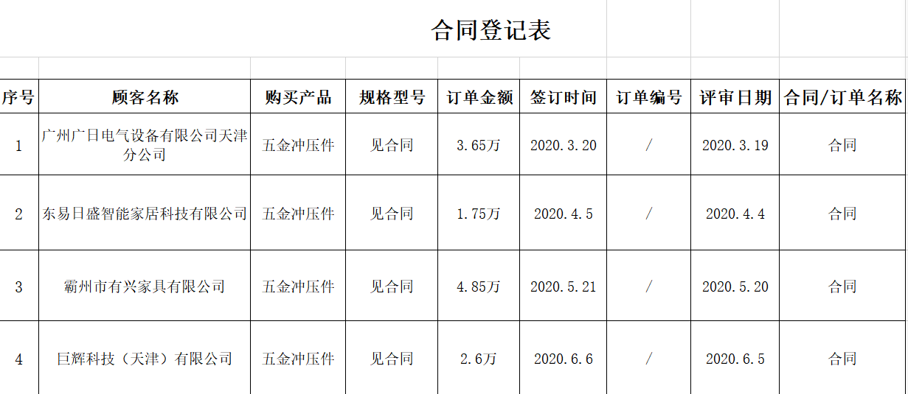  合同编号：DYRS-JJ-ZY-19.03-204076  签订时间地点：2019年3月27日 廊坊  客户：东易日盛职能家具科技有限公司  商品名称：五金冲压件  物料明细：L型铁片、拉丝不锈钢角码505mm*505mm*40mm*4mm、 拉丝不锈钢小角码98mm*58mm*20mm*2mm。  数量：50个  供货周期：7周  商品的质量标准及质量保证标准：产品的各项技术指标均需满足国家标准及工厂出口产品标准。  包装要求：每箱加买方提供的标签，并按要求填写。每种规格网在木箱外贴“订单号”作为唛头。  还有交货地点，交货方式、交货地点、运输方式及费用、验收标准及异议的处理等。  评审内容：公司在产品质量、交货期等方面能满足顾客要求。  评审人：王松涛  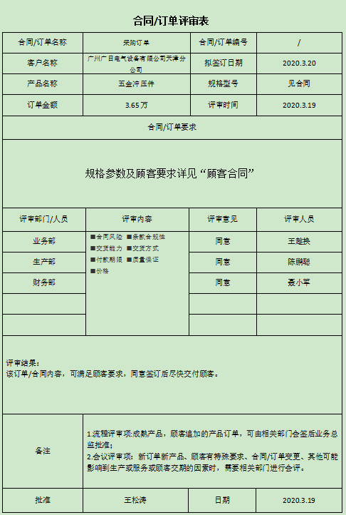  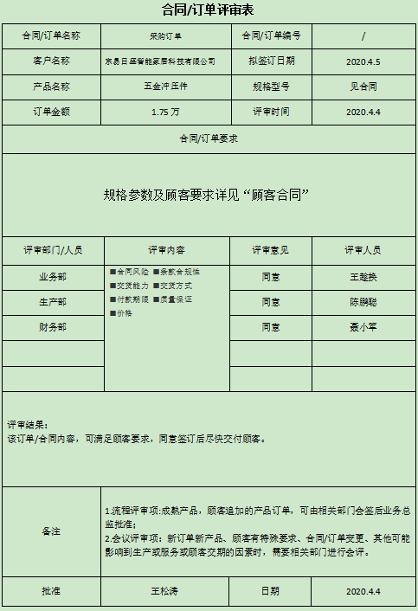  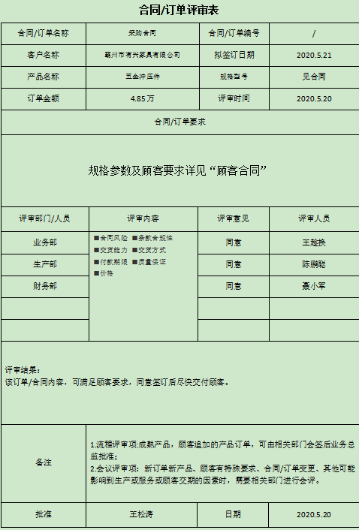  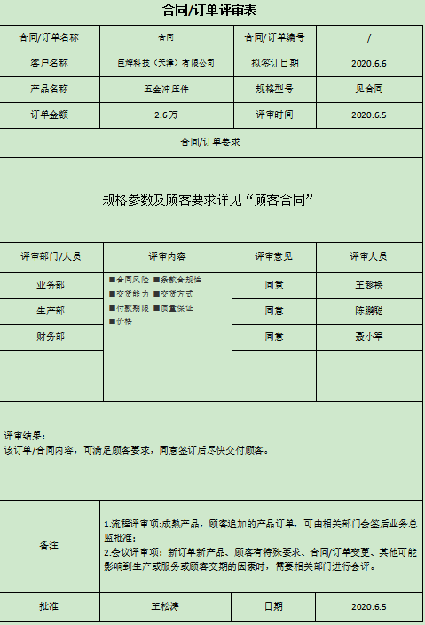  合同都有评审人员的签字，产品和服务要求的确认符合标准要求，  合同在执行过程中没有更改。 | y
应急准备和相应 | EO8.2 | 提供：火灾应急预案SD06-ZY-2020、触电事故应急预案SD07-ZY-2020  提供《应急救援预案演练计划》，有组织人员结构、人员组成、通讯联络、应急物资准备、应急处置程序、注意事项等。  编制：办公室 审批：王趁换 时间：2020.05.08，  提供《火灾应急演练记录》，有演习项目：灭火、逃生自救，  地点：办公室，  时间：2020.05.08。  有演练过程记录，演练存在的问题及整改措施等。  记录人：王趁换  有火灾应急响应演练评审，对演练中发现的问题要求整改。  评价人：王趁换 时间：2020.05.08。 | y
外部提供的过程 | Q8.4 | 编制《外部提供产品、服务和过程控制程序》，其规定了外部供方选择评价与重新评价准则。  通过调查供方的质量保证能力、产品质量、质量保证能力、质量管理体系等方面，对外部供方及其提供的产品或过程进行控制；  ——要求外部采购供货厂家制定相关控制文件，确保提供物资满足技术要求；  ——在选择采购供方时考虑了对外部供方提供的物资技术要求控制及满足产品要求和适用的法律法规要求的能力的潜在影响；  定期到采购外部供方查看实施控制的有效性。  根据采购产品对公司最终产品的影响程度，制定有《合格供方评价及重新评价准则》，并按要求对采购过程进行了控制。 主要采购物资：镀锌钢板、焊丝、五金件。  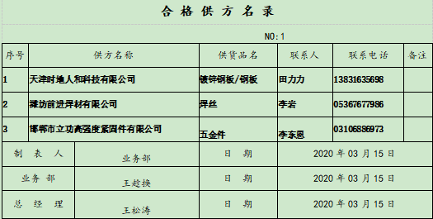  查对供方的评价记录，对上述5家供方进行了评价，  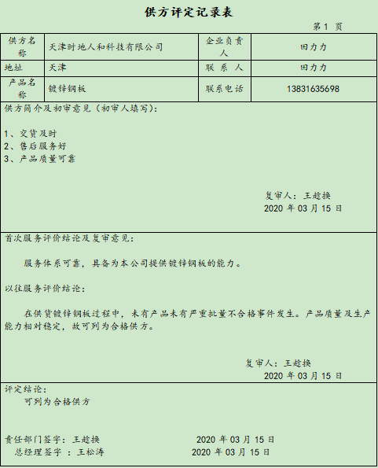  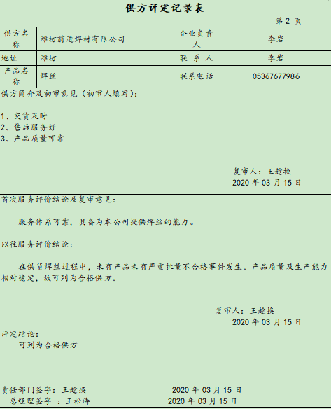  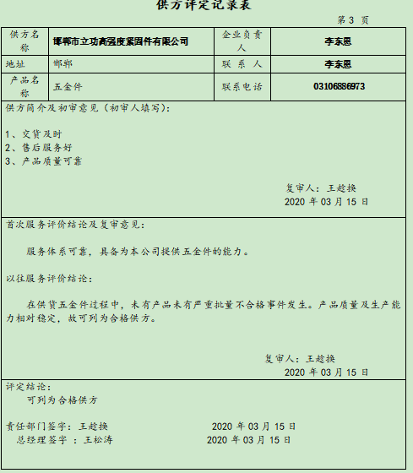  评价结果为：合格。针对合格供方天津时地和科技有限公司的评价：评价内容：企业资质、供货能力、产品质量、交货期、价格、售后服务等；  符合相关规定，纳入合格供方。  评价人：王趁换。  对采购产品进行进货验证，确保外部提供产品满足要求，详见销售部8.6条款审核记录。  查看采购产品及发货单，均为从合格供方处采购。  3、公司业务部根据顾客订货信息，确定需实施采购的任务，拟定采购计划，经批准实施采购。与供应商采取多为口头/电话通知等方式实施采购。按销售需求，通知供应商发货。  查“采购计划单”，列入当月计划采购物资共多项，主要有镀锌钢板、焊丝、五金件等。明确了规格要求、采购数量、质量要求及到货时间。 | Y
顾客财产 | Q8.5.3 | 据介绍，公司目前没有有形的顾客财产。  1、外部供方提供的财产有由业务部进行管理，外部供方财产涉及个人信息主要是顾客手机号、QQ号。  2、现场未发现外部供方财产有泄露的现象。  供方信息由业务部专人负责管理。专用电脑或手机，标识清楚、保存完好。  外部供方财产的控制的方法和措施基本有效。未经允许不得向第三方泄露。 | y
交付后活动的确定及实施； | Q8.5.5 | 1、公司产品交付客户后，销售中心以电话回访、QQ或邮件、发放顾客满意度调查表的方式，对该项服务的顾客满意程度进行调查，并进行分析。  2、公司产品交付客户后，公司对出现问题依据合同相关规定进行售后服务。  3、一般情况下，客户委托第三方对交付的产品进行检验。  4、当产品出现问题时，售后服务人员首先询查问题原因，必要时公司派人去现场解决。 | y
顾客满意； | Q9.1.2 | 作为外部对本公司质量管理运行情况和产品质量的测量，本公司主要采用顾客信息反馈收集汇总的方式，收集信息的方法有进行顾客满意度调查、发放征求意见单和电话回访等。  于2020 年3月15 日，进行了顾客满意度调查，共4份《用户满意度调查表》，顾客为：南京隽壹国际贸易有限公司、上海衡利制刷有限公司、上海原萃生物科技有限公司，其内容包括：有质量、交付期、服务、包装、价格和运输等，评价为很满意，没有不满意的情况，满意度达到93%左右。  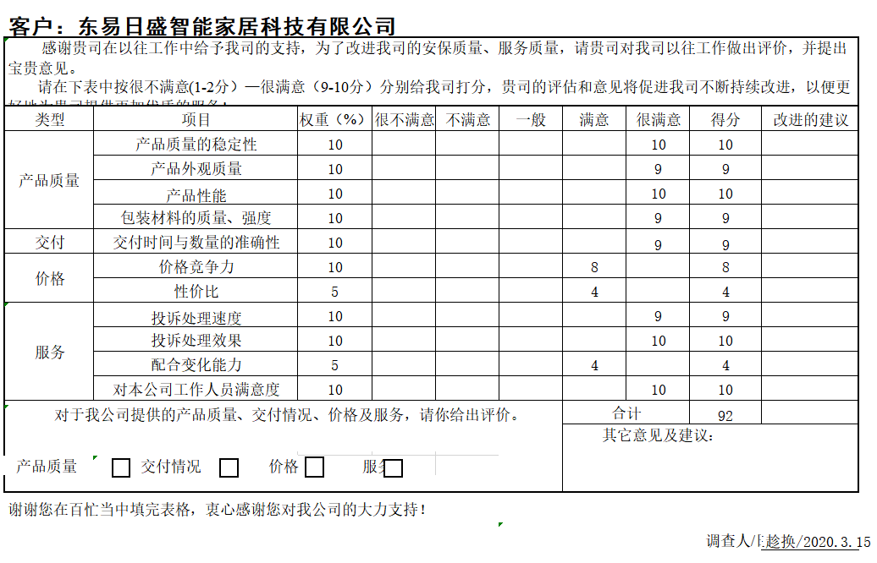  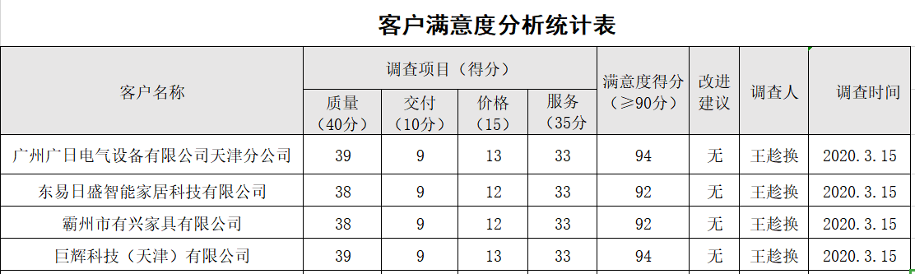  在平时与顾客的交流中，如电话、微信交流中，也经常询问顾客对本公司产品的一监或建议。 | y

过程与活动、  抽样计划 | 涉及-  条款 | 受审核部门：财务部 主管领导：聂小军 陪同人员： | 判 定
过程与活动、  抽样计划 | 涉及-  条款 | 审核员：周涛 审核时间：2020.8.26 | 判 定
过程与活动、  抽样计划 | 涉及-  条款 | 组织的岗位、职责权限；目标、方案；环境因素/危险源识别评价；运行控制；应急准备和响应  Q5.3/6.2/；EO5.3/6.2/6.1.2/8.1/8.2 | 判 定
岗位、职责和权限 | QEO5.3 | 财务部职责：  • 负责公司资金管理，质量、环境及职业健康安全管理体系运行的资金保障；  •负责负责公司财务工作；  •负责公司职业健康、环境体系运行的资金支持；  •负责实施公司财务工作管理，监督各项财务规章制度的执行；  •负责本公司存量资金的管理, 加速资金周转，提高资金使用效益；负责清理往来帐款。 | y
目标、方案 | QEO6.2 | 财务部的目标及考核情况  序号 目标 考核结果  1、固废分类回收率100% 100%  - 火灾事故为零 0  编制：王趁换 批准/日期：王松涛 2020.07.01 | y
环境因素/危险源识别评价 | EO/6.1.2 | 编制了《环境因素识别与评价控制程序》，经查基本符合标准要求。  提供《环境因素评价表》，其中涉及财务部包括固废废弃、意外火灾、纸张损耗、资源的消耗等。  可以提供《重要环境因素清单》，其中重要环境因素：火灾发生、固废排放。  评价基本合理。  提供了职业健康安全危险源识别与评价表，涉及本部门的危险源包括：使用电器不当造成触电，吸烟乱扔烟头导致火灾，上下班途中交通危险，电器短路或使用时间过长散热不良，相关方进厂驾驶员违章驾驶、高空坠落。  用LEC法对识别的危险源进行评价，本部门不可接受风险：火灾、触电、车辆伤害，评价基本准确。 | y
运行的策划和控制 | EO8.1 | 总经理指导办公室组织相关部门对服务实现、环境运行控制所需的过程及子过程的顺序和相互关系进行策划，并对服务提供的过程、重要环境因素有关的运行和活动进行控制，确保管理方针、目标、指标的实现。策划确定下列内容：a）应达到的质量、环境目标、指标要求；b）针对服务确定过程及重要环境因素，并建立销售服务所需要的文件，以及所需提供的资源和设施；c）依据服务实现过程和活动的特点，确定验证、确认、监视、测量和检验需求的活动以及接收准则；d）保存服务实现过程和活动满足规定要求的记录；  识别确定已纳入计划或新的开发、新的或修改的活动、产品和服务过程的环境因素：确定这些改变带来的具有、或可能具有重大影响的因素（重要环境因素）并建立控制的记录；确定运行控制的程序或建立新的目标和指标；对涉及到的间接重要环境因素通报给供方及合同方；建立应急准备与相应控制机制。  公司的环境因素为办公用废纸由回收公司进行回收、硒鼓由供应商进行回收，以旧换新。  抽查资金经费计划和运用情况：如下图：  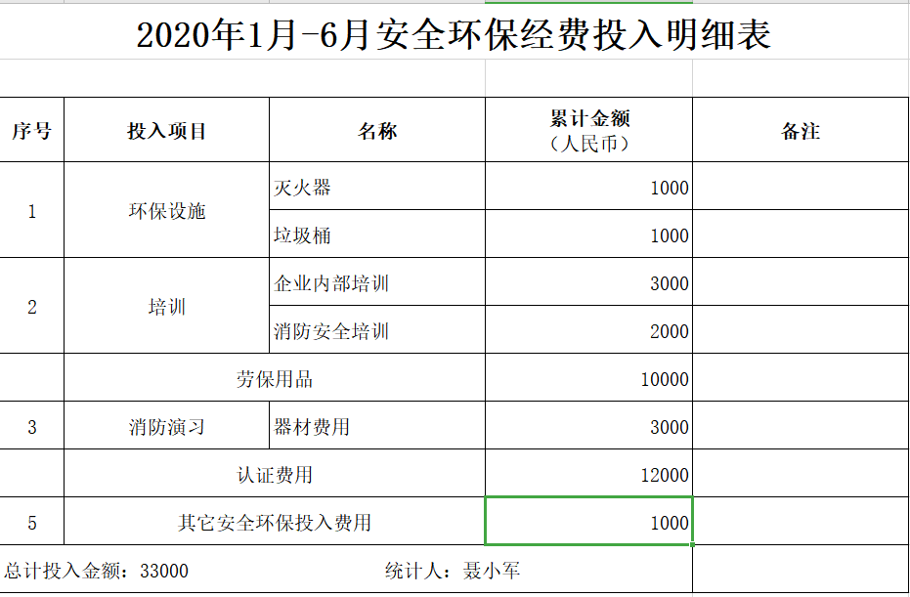  抽查-固体废物处理记录 编号：JL-7.7-03  时间2020.6.10 废纸 1.5Kg 处理方式：物业公司回收。  时间2020.5.15硒鼓 1个 处理方式：供应商以旧换新。  在风险控制方面策划了：风险和机遇控制程序、环境绩效检测控制程序管理制度、应急准备及响应程序等。  1、查看《环境检查记录表》。  检查时间：2020年5月28日；  检查项目：办公废水、办公固废丢弃、水电消耗、安全检查、一般因素等。  检查情况：销售业务方面没有问题。  检查人员：王趁换  1、查环境安全检查情况统计表  检查内容：办公室安全检查、办公室供电系统安全检查、办公室及办公区安全检查等。  检查结果及处理：生产现场安全问题，当即整改。  检查人：王趁换  检查时间：2020年6月1日  4、查用电安全检查记录  检查时间：2020.6.1  检查内容：用电安全等7项。  检查结果：合格  检查人：王趁换  5、查体系运行检查记录表  检查内容：疫情期间职业健康安全保护用品（口罩）发放情况、职业健康教育情况、临时用电情况、物品存放、固体废物分类情况、现场垃圾排放情况、办公楼固体废物分类处置情况、灭火器配置情况等。  检查人：王趁换  检查日期：2020年5月16日  运行策划和控制符合要求； | y
应急准备和相应 | EO8.2 | 提供：火灾应急预案SD06-ZY-2020、触电事故应急预案SD07-ZY-2020  提供《应急救援预案演练计划》，有组织人员结构、人员组成、通讯联络、应急物资准备、应急处置程序、注意事项等。  编制：办公室 审批：王趁换 时间：2020.05.08，  提供《火灾应急演练记录》，有演习项目：灭火、逃生自救，  地点：办公室，  时间：2020.05.08。  有演练过程记录，演练存在的问题及整改措施等。  记录人：王趁换  有火灾应急响应演练评审，对演练中发现的问题要求整改。  评价人：王趁换 时间：2020.05.08。 | y

说明：不符合标注N

